ПРОЕКТ
«Школа Активного Гражданина»

РОДИНА МОЯ БЕЛАРУСЬ В ЛИЦАХ
Хранители прекрасного
(о деятелях культуры и искусства)

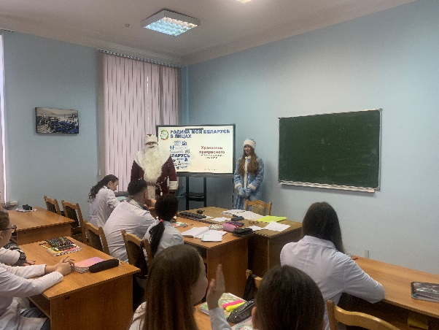
Президент Республики Беларуси А.Г. Лукашенко отмечал: «Мы должны сделать все для того, чтобы сберечь и приумножить наше культурное наследие, воспитать на нем новое поколение. Беларусь, безусловно, страна талантливых людей. У нас созданы условия для раскрытия, реализации творческого потенциала».
В рамках проведения мероприятий Республиканского информационно-образовательного проекта «Школа Активного Гражданина» в 2023/2024 учебном году, учащиеся ПГМК в игровой форме поздравляли друг друга с новым 2024 годом.
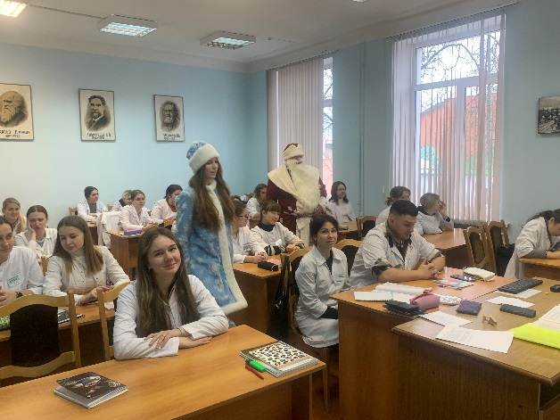
В процессе разговора учащиеся узнали о том как много Белорусская земля взрастила выдающихся представителей культуры и искусства. Среди них знаковые личности, о которых знают все: Наполеон Орда, Марк Шагал, Иван Хруцкий, Михаил Савицкий, Янка Мавр, Владимир Каризна, Владимир Мулявин... Всем им присущи такие качества, как разносторонняя одаренность, целеустремленность, сила воли, мудрость, стремление к самообразованию и саморазвитию, любовь к своей Родине. Жизненные примеры известных людей – один из главных факторов влияния на становление личности, формирование приоритетов и ценностей.

21.12.2023 год

